Żółtlica drobnokwiatowa (Galinsoga parviflora Cav.)

Żółtlica, szczególnie młoda, może być jadana jako warzywo, nawet na surowo. Jest bogatym źródłem witamin i minerałów (np. żelaza, krzemu).
Ze względu na zawartość substancji aktywnych może być traktowana także jako roślina lecznicza. Surowcem jest ziele, używa się naparów, intraktów, maceratów alkoholowych, mazideł z tłuszczem (np. olejem lnianym). Tradycyjnie stosowana do leczenia różnych chorób skóry, zranień, oparzeń. Można ją pić jako wzmacniającą i regulującą metabolizm herbatę nawet codziennie. Pomoże także przy kaszlu i miażdżycy. Warto zamiast wyrzucać ją na kompost ususzyć trochę na zimę (w ciemności) a świeże rośliny zmacerować np. w winie.
Przynależność systematyczna
Domena | eukarioty
Królestwo | rośliny
Gromada | rośliny naczyniowe
Podgromada | rośliny nasienne
Nadklasa | okrytonasienne
Rząd | astrowce
Rodzina | astrowate
Rodzaj | żółtlica
Gatunek | żółtlica drobnokwiatowa

Ciekawostki
W Ameryce południowej, w Andach żółtlica jest uprawiana i jest cenionym warzywem liściowym. Sprowadzono ją do Europy pod koniec XVIII wieku jako ciekawostkę do ogrodów botanicznych. Bardzo szybko się rozprzestrzeniła w całej Europie i obecnie występuje na wszystkich kontynentach. Jest więc doskonałym przykładem sukcesu kenofitu.

Występowanie i biologia
Roślina jednoroczna, wrażliwa na mróz, zamiera już przy minimalnych przymrozkach. Jednak może w sezonie wegetacyjnym dać nawet 2-3 pokolenia a jedna roślina może mieć setki tysięcy nasion. Występuje powszechnie w miejscach ruderalnych, uprawach (szczególnie okopowych), ogrodach, wszelkich miejscach wystarczająco bogatych w azot i jednocześnie słonecznych. Jest traktowana jako uciążliwy chwast.
W tych samych miejscach występuje często żółtlica owłosiona, także kenofit z Ameryki Południowej, z którą żółtlica drobnokwiatowa może się krzyżować. Obie mają podobne własności zielarskie.
Fot.Jolanta Harna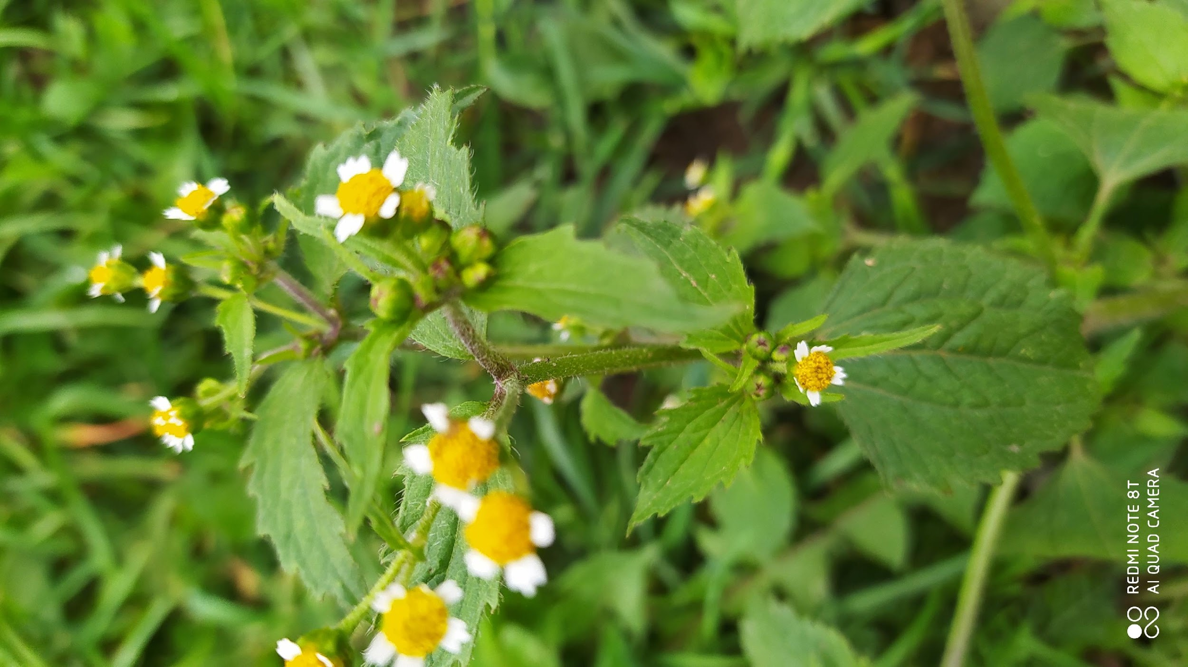
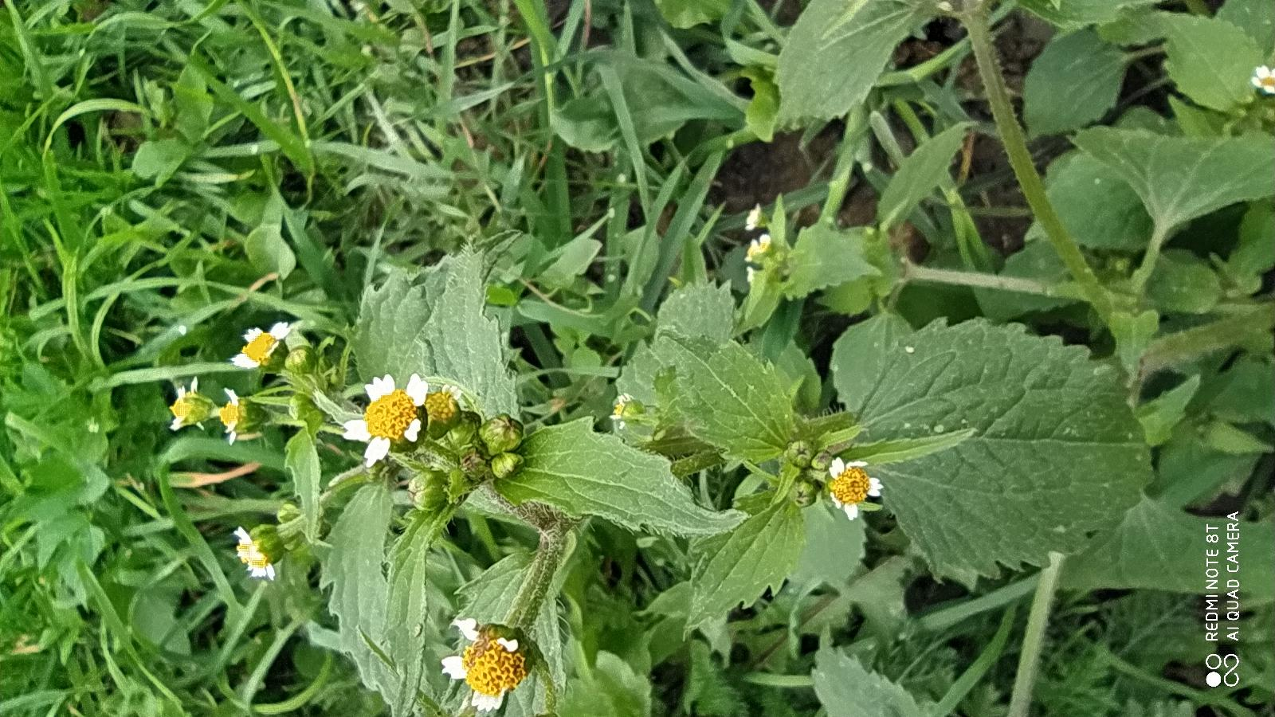fot ffofot j

